Mahaba Service/Мархаба Сервис в Аэропорту
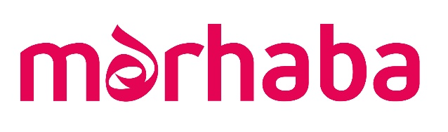
Мархаба является популярным сервисом по обеспечению аэропортовых услуг в Дубаи со стойками и представителями во всех терминалах Международного Аэропорта Дубаи (DXB), а также в международном Аэропорту Аль-Мактум (DWC).

Мархаба Сервис/Marhaba Service | Стоимость (USD)
Прибытие или вылет / Бронзовый пакет (Bronze Meet & Greet) / DXB T1 & T3 | 35
Прибытие или вылет / Бронзовый пакет (Bronze Meet & Greet) / DXB T2 & DWC | 33
Прибытие или вылет / Серебряный пакет (Silver Meet & Greet) / DXB T1 & T3 | 55
Прибытие или вылет / Серебряный пакет (Silver Meet & Greet) / DXB T2 & DWC | 40
Прибытие или вылет / Золотой пакет (Gold Meet & Greet) / DXB T1, T3 и DWC | 100
Прибытие или вылет / Семейный пакет (Family Meet & Greet) / DXB T1, T2, T3 и DWC | 115 (30 за доп.)
Мархаба Стандарт Транзит Сервис / DXB T1, T2, T3 | 55
Индивидуальный Стандарт Транзит Сервис / DXB T1, T2, T3 | 110
Элитная Мархаба/Marhaba Elite (DXB T1, T2, T3 и DWC) | Стоимость (USD)
Прибытие или вылет/Individual | 310
Прибытие или вылет/Family | 480

- Каждая категория Мархаба Сервис обязательно включает следующие стандартные услуги: встреча в иммиграционной зоне представителем Мархаба Сервис, помощь с иммиграционными формальностями, сопровождение до представителя принимающей стороны/помощь при регистрации на рейс и сопровождение до зоны посадки на рейс
- Все услуги для младенцев до 2 лет являются бесплатными

Место встречи при вылете для бронзовой, серебряной и семейной Мархабы:
Терминал 1: у стойки Мархаба в зоне А
Терминал 2: в офисе продаж Мархаба, находящимся в зоне вылета, до стоек регистрации на рейс
Терминал 3: у стойки Мархаба в зоне вылета, находящимся до стоек регистрации на рейс у первого и второго входа в аэропорт
Аль – Мактум (DWC): у кассы продаж Мархабы, находящейся в зоне вылета
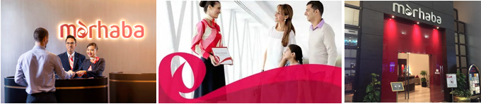
Условия аннуляции:
- Любые запросы на отмену VIP услуг в аэропорту менее, чем за 48 часов – оплачиваются в 100% размере.
- Внесение изменений в бронирование за более, чем 12 часов до вылета пассажира, принимаются по электронной почте, при условии наличия мест в VIP терминале. Менее, чем за 12 часов до вылета никакие изменения не принимаются, и оплата взымается 100% за уже забронированные и подтвержденные услуги.

